Конспект НОД в средней группе.
Образовательные области: «Речевое развитие».
Подготовила: воспитатель Улякина Светлана Александровна, МДОУ «Детский сад общеразвивающего вида № 97», г. Саратов

Тема: Путешествие в Музей сказок.
Цель: обобщить знания детей о народных сказках.
Задачи:
- закрепить знания об особенностях народных сказок;
- познакомить с казахской народной сказкой «Муравей»;
- продолжать учить детей эмоционально воспринимать сказку, запоминать и интонационно выразительно воспроизводить слова и фразы текста;
- оценивать поведение героев;
- учить отвечать на вопросы, поддерживать беседу, уметь высказывать свою точку зрения;
- поддерживать устойчивый интерес к народным сказкам.
Приоритетные образовательные области: «Речевое развитие», «Познание».
Интеграция образовательных областей: «Коммуникация», «Художественное творчество», «Социализация», «Здоровье», «Музыка»
Виды деятельности: коммуникативная, игровая, двигательная, познавательно- исследовательская, продуктивная, музыкально- художественная.
Предварительная работа: чтение и рассказывание русских народных сказок «Заюшкина избушка», «Гуси – лебеди», «Лисичка со скалочкой», «Маша и медведь»; рассматривание иллюстраций к сказкам; работа с опорными схемами; инсценировки сказок; беседы о дружбе с использованием пословиц; просмотр видеофильма о жизни муравьёв.
Оборудование: контурный рисунок корабля (формат А3), детали корабля из цветной бумаги, клей-карандаш, салфетки; макеты: печка, яблонька, речка; избушки: «ледяная» и «лубяная»; атрибуты: «скалочка», «короб медведя»; иллюстрации художников (формат 30Х60 см) к сказкам «Зимовье зверей», «Кот, петух и лиса», «Рукавичка», «Лисичка сестричка и волк»; опорная схема к сказке «Муравей»; ноутбук.

План НОД (20 мин):
1. Организационный этап (Мотивационно-целевая ориентация): 2 мин.
2. Аппликация «Летучий корабль» (коллективная): 3 мин.
3. Беседа о ранее прочитанных сказках (работа с макетами, атрибутами, иллюстрациями): 5 мин.
4. Работа со схемой. 1 мин.
5. Чтение сказки «Муравей»: 3 мин.
6. Физкультминутка: 1 мин.
7. Беседа по сказке: 3 мин.
8. Рефлексия: 2 мин.

Ход НОД

1.Организационный этап. (Мотивационно - целевая ориентация)
Воспитатель: - Хотите поиграть? (Да!) Тогда вставайте в кружок. Скажите мне пожалуйста, чего вы желаете себе? (Не болеть, быть добрым, красивым, умным). А теперь давайте всё хорошее, что вы сейчас назвали, соберём в ладошки и подуем на наших друзей – пошлем им заряд хорошего настроения. Так мы поделимся всем добрым и хорошим, что у нас есть. А у вас сейчас какое настроение? (Хорошее.)

2.Вводная часть. (Создание проблемной ситуации) Воспитатель: - Сегодня, дорогие ребята, я вас приглашаю в музей сказок. Скажите пожалуйста, а что можно увидеть в музее? (экспонаты, картины). Давайте решим, на чём мы туда отправимся. Какие сказочные средства передвижения вы знаете? (Ковёр-самолёт, ступа, печка…) Решение проблемы: построить «Летучий корабль», т.к. он большой и все поместятся. Под музыку коллективно выполняется аппликация корабля,
дети «отправляются в полёт».

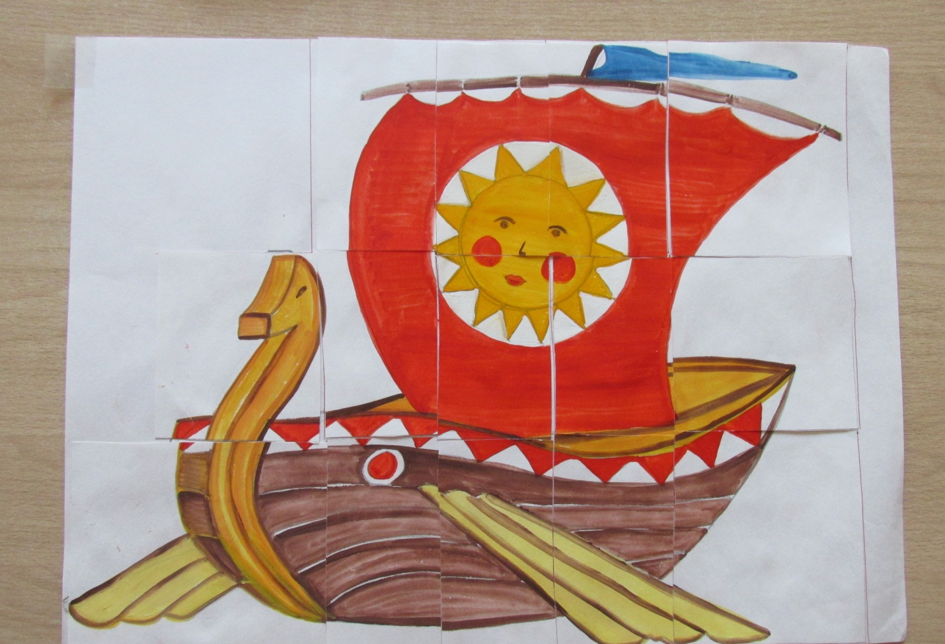
3. Основная часть. У входа в музей – конверт с заданием.
Воспитатель: - Чтобы зайти в музей вы должны ответить на три вопроса.
- Почему сказки называются народными? (Их сочинил народ)
- С каких слов, обычно, начинаются сказки? ( «Жили –были…»)
- Какими словами могут заканчиваться сказки? («Стали они жить-поживать и добра наживать»).
-Теперь мы можем зайти.
1-ый зал. Пригласить детей к столу с предметами из сказок, предложить отгадать из каких русских народных сказок эти предметы. (Дети рассматри-вают предметы, называют сказки: «Заюшкина избушка», «Гуси –лебеди», «Маша и медведь», «Лисичка со скалочкой»)
2-ой зал. Рассмотреть иллюстрации художников, назвать сказки.
3-ий зал. – В этом зале обычно знакомятся с новой сказкой.
-У каждого народа есть свои сказки. Сегодня мы познакомимся с казахской народной сказкой. Посмотрите на эту схему и вы узнаете, какие персонажи вам встретятся. (Дети называют героев: Муравей, Пчела, Жук)

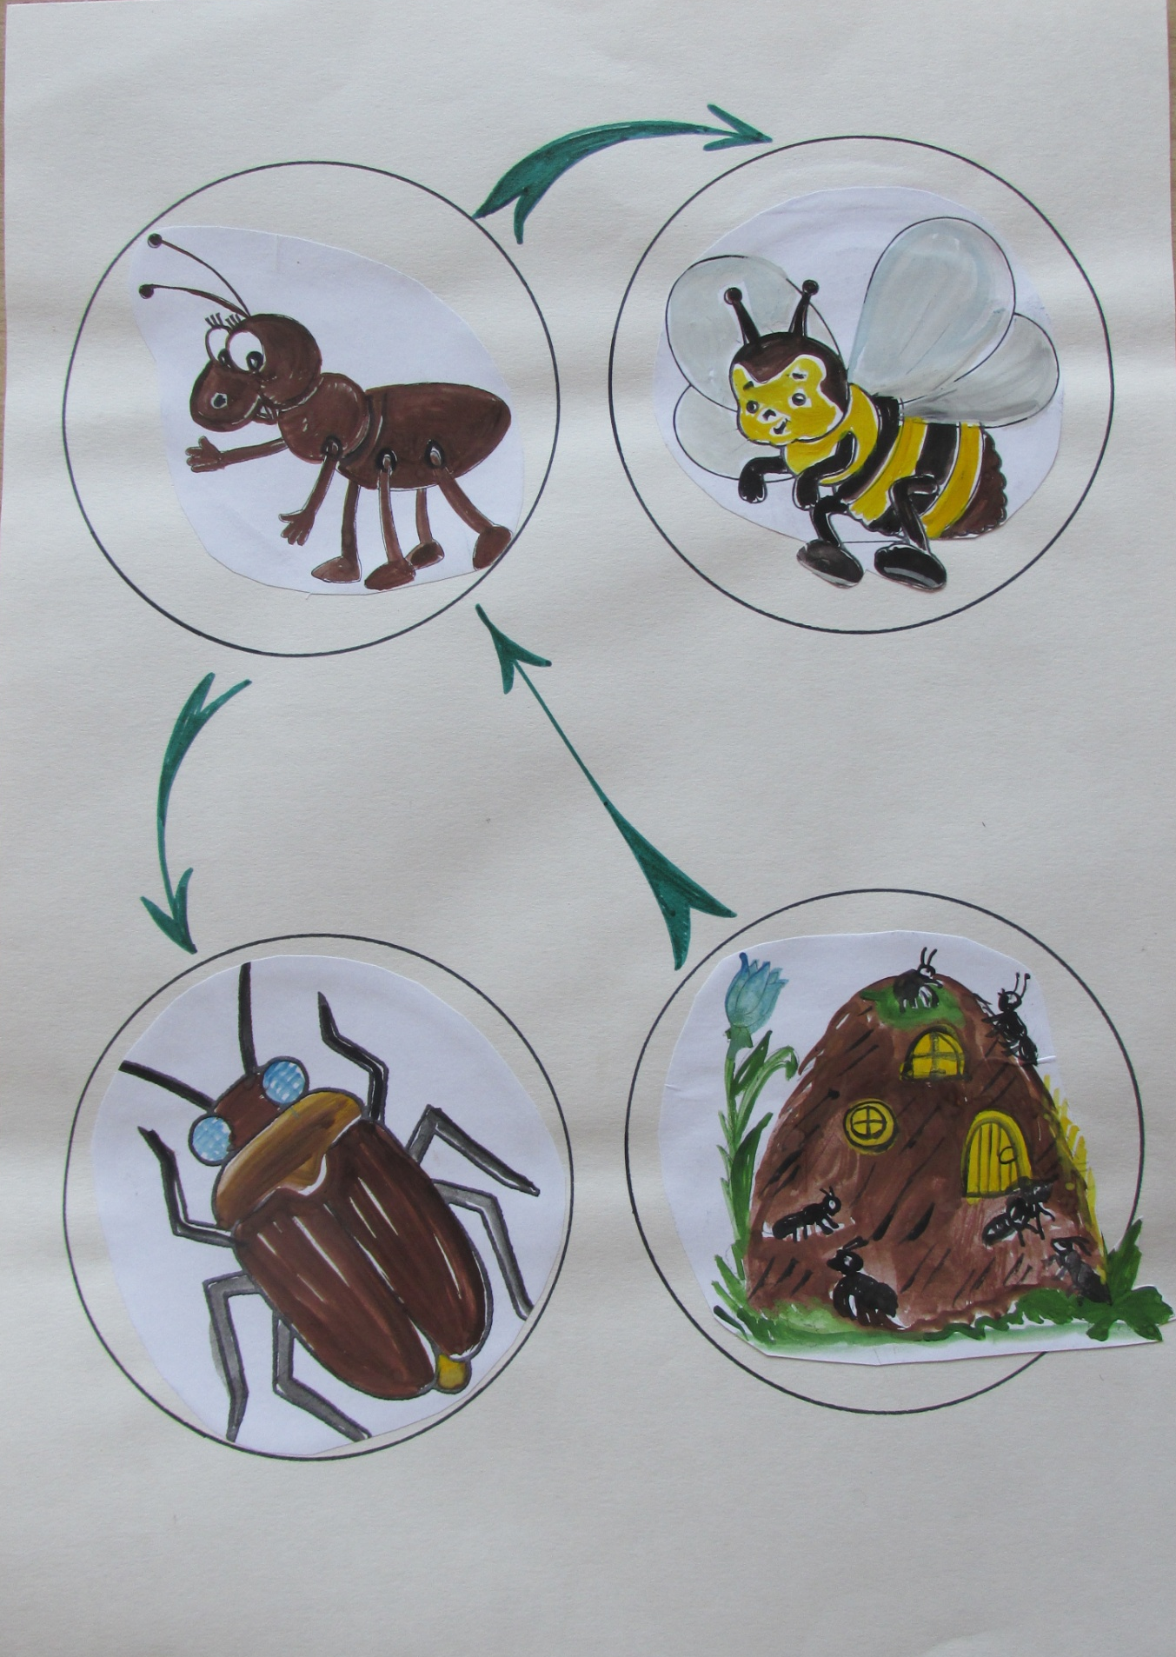

Чтение сказки «Муравей». Ребята, садитесь поудобней. Сказка называется «Муравей». (Слушание сказки)

Физминутка
Посмотри на муравья, (маршируем)
Он работает с утра. (наклон вперёд)
То листочек принесёт,(наклон вправо)
Прутик лишний уберёт.(наклон влево)
По тропинке он бежит (бег на месте)
И без дела не сидит. (бег на месте)
Это нам пример, друзья, (руки вперёд, вверх, в стороны, опустить)
Поучись у муравья! (поворот вокруг себя)
Беседа по сказке.
- Ребята, кто главный герой сказки? - Где жил муравей? - Почему он ушёл из муравейника? - Кто стал его новыми друзьями? - Когда муравей понял, что это не настоящие друзья? - Кто ему помог? - Что сказал мудрый муравей? - Молодцы!
4. Рефлексия.
Воспитатель: - Ну что ж, вы большие молодцы! Но музей уже закрывается, нам пора возвращаться назад. Садимся на корабль, произносим волшебные слова. (Звучит музыка из м/фильма «Летучий корабль»).
Воспитатель: - Ребята, где же мы сегодня побывали?
- Что вам больше всего понравилось? - С какой сказкой вы познакомились? (ответы). - В следующий раз мы будем инсценировать сказку «Муравей», а наш «Летучий корабль» предлагаю отправить в подарок «Музею сказок».

